CAPODANNO NELLE CINQUE TERRE

E IN LUNIGIANA-GARFAGNANA

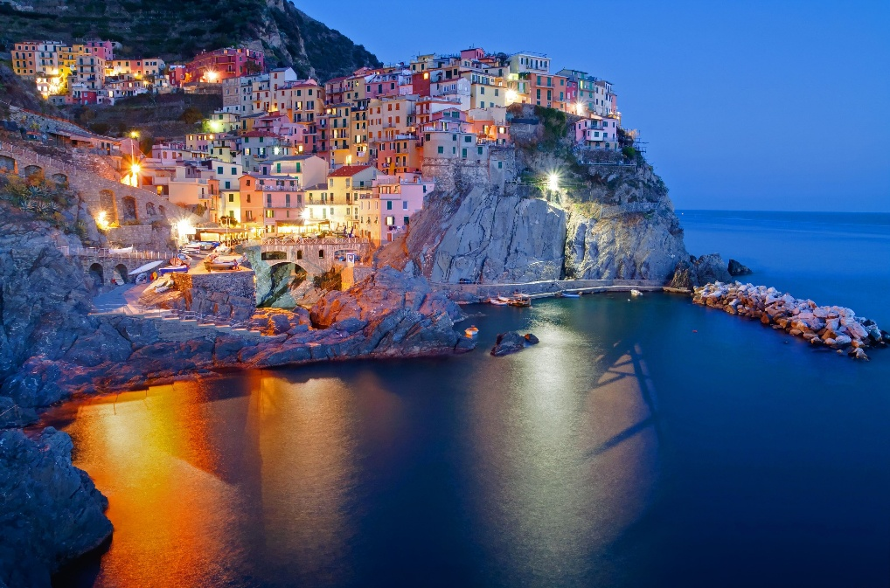
Programma
Mercoledì 30 dicembre Verona – Pontremoli - Versilia
Partenza ore 8 da Verona per autostrada Parma La Spezia. Arrivo ore 11 a Pontremoli e visita del borgo con il castello del Piagnaro, Pranzo al sacco. Arrivo in serata in Versilia. Sistemazione in hotel, cena e pernottamento.

Giovedì 31 dicembre Cinque Terre - Capodanno
Prima colazione in hotel e trasferimento a La Spezia per partenza per la visita delle Cinque Terre in treno: Lerici, cittadina caratterizzata dall'imponente castello situato su uno spuntone roccioso. Quindi Rio Maggiore, Vernazza il borgo più colorato. Monterosso il borgo più grande (arrivo ore 12.30 circa), visita di questo caratteristico paesino e degustazione libera del famoso vino locale in enoteca. Pranzo in ristorante con specialità marinare. Partenza da Monterosso Mare, in treno per Manarola. Percorrendo a piedi (900 mt) la romantica e tanto celebrata "Via dell'Amore", intagliata nella roccia a strapiombo sul mare punteggiata da panchine con citazioni di famose poesie d'amore si giunge a Riomaggiore, il paesino più popolato delle Cinque Terre. Partenza in treno per la Spezia. Nel tardo pomeriggio rientro in hotel per i preparativi al cenone di fine anno in hotel. Pernottamento.

Venerdì 1° gennaio Garfagnana
Prima colazione in hotel e partenza per le bellissime montagne della Garfagnana con le seguenti visite: la Vallata del Serchio, ponte a Moirano, Borgo a Mozzano con il suo famoso "Ponte del Diavolo". Si arriva a Barga, fresca località di villeggiatura, attivo centro agricolo; da visitare il Duomo romanico. Pranzo libero in ristorante a carico dei partecipanti. Nel pomeriggio si prosegue la visita con Castelnuovo Garfagnana con la sua superba rocca. Rientro a Verona in serata.

Quota: 650 € a persona con pullman, o 550 € con pullmino, o 500 € con auto.

La quota comprende
- 2 mezze pensioni in hotel incluso cenone e veglione
- Sistemazione in hotel in Versilia in camere doppie con servizi
- 1 pranzo in ristorante a Monterosso
- guide per i tre giorni
- treno La Spezia - Monterosso
- ingresso nella via dell’Amore
- pullman
- IVA

La quota non comprende
- Extra, bevande, ingressi e quanto non convenuto
- Supplemento camera singola 80 €
- Eventuali tasse di soggiorno comunali, a persona, da pagarsi direttamente in hotel.
Prenotazioni al CTG da subito entro metà ottobre con caparra 150 €
Info e prenotazioni m.delibori@alice.it 0456260228

